暨南大学本科实验报告专用纸
课程名称 计算机网络实验 成绩评定
实验项目名称 综合组网与配置 指导教师 潘冰
实验项目编号 12 实验项目类型 验证型 实验地点 实B401
学生姓名 翁裕集 学号 2019051100
学院 智能科学与工程 系 专业 信息安全
实验时间 2021 年 12 月 14 日 上 午～ 12 月 14 日 上 午

- 实验目的
通过该实验的设计与配置模拟，考核学生对已学知识的掌握程度，加深对网络协议和原理的理解；培养学生利用网络技术结合实际需要分析问题、解决问题的能力；培养学生的组网技能和实际动手能力；培养学生的协调工作能力；提高学生撰写实验报告的能力。熟悉访问控制列表（ACL）的特点和作用；学会创建、命名ACL，并将ACL放置在正确位置；通过对路由器或三层交换机配置 IP 访问控制列表，实现对服务器或网络的访问控制。

- 实验环境
- 路由器两台
- 一台两层交换机
- 一台三层交换机
- 四台PC机
- FTP服务器
- 连线若干
- 技术原理
拓扑结构：
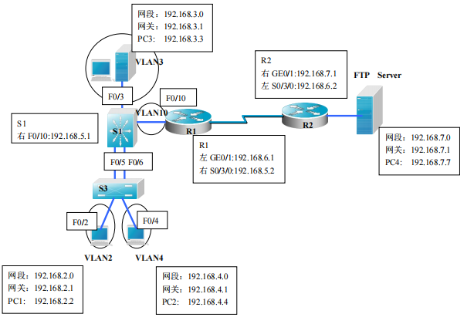

- 实验内容
1.访问控制链表
（1）标准访问列表和扩展访问列表比较
标准
扩展
基于源地址
基于源地址和目标地址
允许和拒绝完整的协议
指定TCP/IP的特定协议和端口号
编号范围 100 到 199
编号范围 1 到 99

（2）定义访问控制列表
在Router(config)#模式下定义访问控制列表的语句。每一个语句只可能添加到访问控制列表中，如果在访问控制列表（典型的）中有多于的一条语句，想将其删除，必须删除访问控制列表然后重新开始。
1）标准访问控制列表：
Router(config)#access-list access-list-number {permit/deny}
source ip address [widecard mask]
2）扩展访问控制列表：
Router(config)#access-list access-list-number { permit | deny } protocol
source ip source-wildcard destination ip destination-wildcard [operator port ]
说明：缺省的通配符掩码 = 0.0.0.0
隐含条件为拒绝所有（deny any）
（3）在端口上应用访问控制列表
Router(config-if)# ip access-group access-list-number { in | out }
说明：缺省 = 出方向
（4）删除访问列表
Router(config)#no access-list access-list-number
（5）在端口上删除访问列表
Router(config-if)#no ip access-group access-list-number
（6）访问控制列表的放置
将标准访问列表置于离目的设备较近的位置
将扩展访问列表置于离源设备较近的位置
（7）访问控制列表的查看和检测
1) 检查语句并核实是否所有内容都被正确键入
Router#show access-list access-list-number
2) 确认访问控制列表正确应用到期望的接口上
Router#show running-config 或者
Router#show ip int type solt
3) 确认访问控制列表是否正确运行
试图从已经被禁止或者被允许的源网络传送出数据包。运行一些Ping等命令来测试这些访问控制列表。
- RIP路由协议
RIP路由协议是一种是基于距离矢量路由协议，它可以通过不断的交换信息让路由器动态的适应网络连接的变化，这些信息包括每个路由器可以到达哪些网络，这些网络有多远等。同一自治系统(A.S.)中的路由器每 30秒会与相邻的路由器 交换子讯息，以动态的建立路由表。RIP 允许最大的hop数(跳数）为15 多于15跳不可达。
- 端口镜像
端口镜像（port Mirroring）功能通过在交换机或路由器上，将一个或多个源端口的数据流量转发到某一个指定端口来实现对网络的监听，指定端口称之为“镜像端口”或“目的端口”，在不严重影响源端口正常吞吐流量的情况下，可以通过镜像端口对网络的流量进行监控分析。在企业中用镜像功能，可以很好地对企业内部的网络数据进行监控管理，在网络出故障的时候，可以快速地定位故障。
- 链路聚合
链路聚合指将多个物理端口汇聚在一起，形成一个逻辑端口，以实现出/入流量吞吐量在各成员端口的负荷分担，交换机根据用户配置的端口负荷分担策略决定网络封包从哪个成员端口发送到对端的交换机。当交换机检测到其中一个成员端口的链路发生故障时，就停止在此端口上发送封包，并根据负荷分担策略在剩下的链路中重新计算报文的发送端口，故障端口恢复后再次担任收发端口。
- 实验步骤
- 三层交换机S1
第一步 登录到交换机
enable 14 password:star
进入全局模式 S1->configure terminal
第二步 在三层交换机上建立4个VLAN
S1(config)#vlan 10
S1(config-vlan)#exit
S1(config)#vlan 2
S1(config-vlan)#exit
S1(config)#vlan 3
S1(config-vlan)#exit
S1(config)#vlan 4
S1(config-vlan)#end
第三步 在三层交换机上给4个vlan按照拓扑图配置IP地址
S1(config)#interface vlan 10
S1(config-if-vlan)#ip address 192.168.5.1 255.255.255.0
S1(config-if-vlan)#no shutdown
S1(config-if-vlan)#exit
S1(config)#interface vlan 2
S1(config-if-vlan)#ip address 192.168.2.1 255.255.255.0
S1(config-if-vlan)#no shutdown
S1(config-if-vlan)#exit
S1(config)#interface vlan 3
S1(config-if-vlan)#ip address 192.168.3.1 255.255.255.0
S1(config-if-vlan)#no shutdown
S1(config-if-vlan)#exit
S1(config)#interface vlan 4
S1(config-if-vlan)#ip address 192.168.4.1 255.255.255.0
S1(config-if-vlan)#no shutdown
S1(config-if-vlan)#exit
第四步 配置对应端口
S1(config)#interface fastethernet 0/3
S1(config-if)#switchport access vlan 3
S1(config-if)#exit
S1(config)#interface fastethernet 0/10
S1(config-if)#switchport access vlan 10
S1(config-if)#exit
第五步 将端口模式改为trunk模式
S1(config-if)#switchport mode trunk
第六步 配置端口镜像
S1(config)#monitor session 1 source interface fastethernet 0/5 -6 rx
S1(config)#monitor seesion 1 source interface fastethernet 0/10 rx
S1(config)#monitor session 1 source interface fastethernet 0/1 rx
S1(config)#monitor session 1 destination interface fastethernet 0/3
第七步 配置动态路由
S1(config)#ip routing # 开启三层交换功能
S1(config)#router rip # 创建RIP路由进程
S1(config-router)#network 192.168.2.0 #定义关联网络192.168.5.0（必须是直连的网络地址）
S1(config-router)#network 192.168.3.0
S1(config-router)#network 192.168.4.0
S1(config-router)#network 192.168.5.0
第八步 查看配置信息
S1#show vlan
S1#show ip route

配置截图：
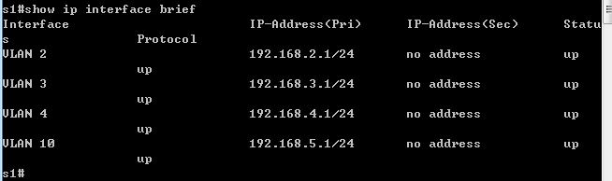
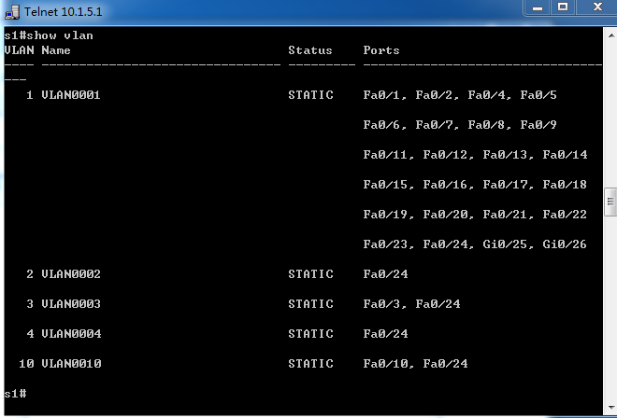
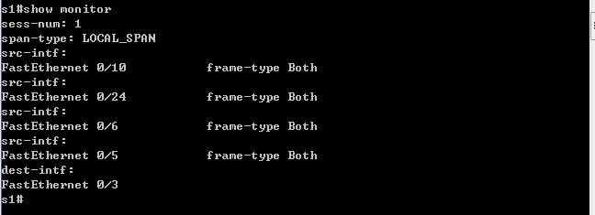
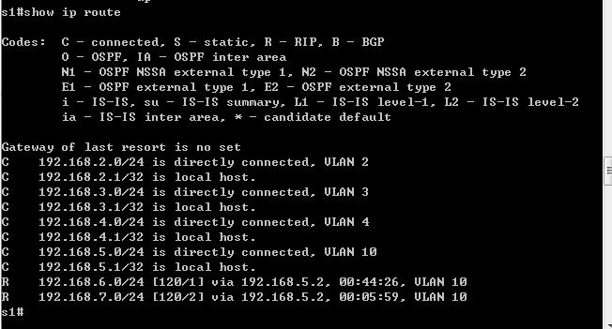
- 两层交换机S3
第一步 登录到交换机
enable 14 password:star
进入全局模式 S3->configure terminal
第二步 在二层交换机上建立2个VLAN
S3(config)#vlan 2
S3(config-vlan)#exit
S3(config)#vlan 4
S3(config-vlan)#end
第三步 配置vlan端口
S3(config)#interface fastethernet 0/2
S3(config-if)#switchport access vlan 2
S3(config-if)#exit
S3(config)#interface fastethernet 0/4
S3(config-if)#switchport access vlan 4
S3(config-if)#exit
S3(config)#interface fastethernet 0/24
S3(config-if)#switchport mode trunk
S3(config-if)#exit
配置截图：
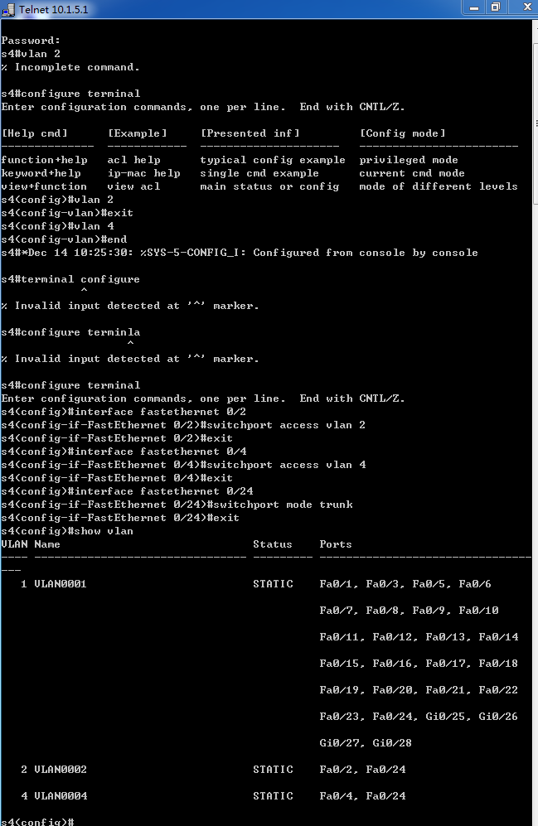
- 路由器R1
第一步 登录到交换机
enable 14 password:star
进入全局模式 S3->configure terminal
第二步 配置端口ip
R1(config)#interface GigabitEthernet 0/1
R1(config-if-GigabitEthernet 0/1)#ip address 192.168.5.2 255.255.255.0
R1(config-if-GigabitEthernet 0/1)#no shutdown
R1(config-if-GigabitEthernet 0/1)#exit
R1(config)#interface serial 2/0
R1(config-if-Serial 2/0)#ip address 192.168.6.1 255.255.255.0
R1(config-if-Serial 2/0)#clock rate 64000
R1(config-if-Serial 2/0)#no shutdown
R1(config-if-Serial 2/0)#exit
第三步 配置路由信息
R1(config)#router rip
R1(config-router)#network 192.168.5.0
R1(config-router)#network 192.168.6.0
R1(config-router)#exit
第四步 显示配置信息
R1(config)#show ip route

配置截图：
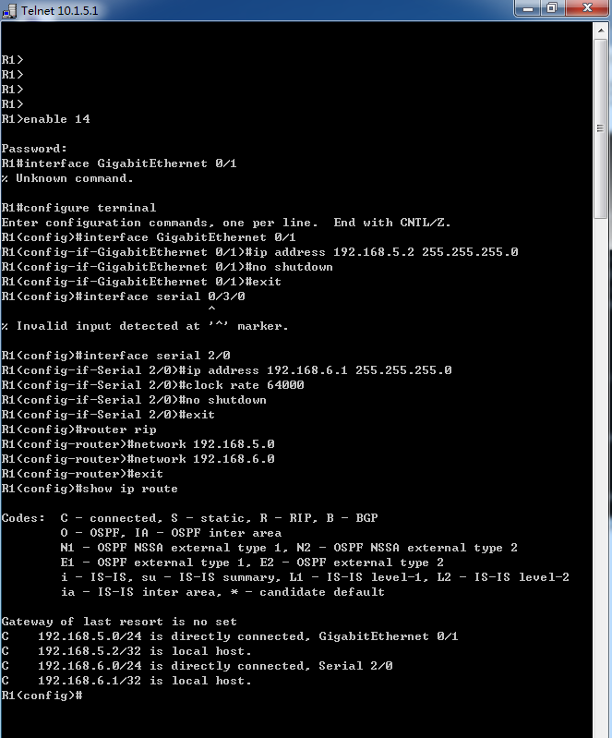
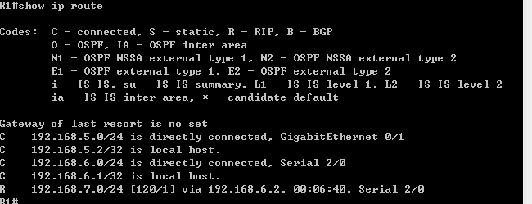
第五步 为R1配置访问控制
R1(config)#access-list 1 deny 192.168.4.0 0.0.0.255 #拒绝访问
R1(config)#access-list 1 permit 192.168.2.0 0.0.0.255 #允许访问
R1(config)#interface GigabitEthernet 0/1
R1(config-if-GigabitEthernet 0/1)#exit
R1(config)#access-list 1 permit 192.168.3.0 0.0.0.255
R1(config)#interface GigabitEthernet 0/1
R1(config-if-GigabitEthernet 0/1)#ip access-group 1 in

配置截图：
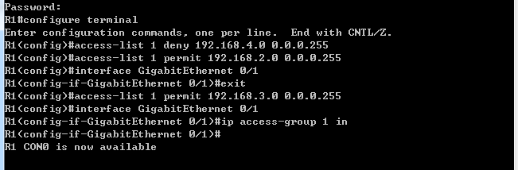
- 路由器R2
第一步 登录到交换机
enable 14 password:star
进入全局模式 S3->configure terminal
第二步 配置0/1端口
R2(config)#interface GigabitEthernet 0/1
R2(config-if-GigabitEthernet 0/1)#ip address 192.168.7.1 255.255.255.0
R2(config-if-GigabitEthernet 0/1)#no shutdown
R2(config-if-GigabitEthernet 0/1)#exit
第三步 配置路由器之间的端口
R2(config)#interface serial 2/0
R2(config-if-Serial 2/0)#ip address 192.168.6.2255.255.255.0
R2(config-if-Serial 2/0)#clock rate 64000
R2(config-if-Serial2/0)#no shutdown
R2(config-if-Serial2/0)#exit
第四步 设置路由信息
R2(config)#routerrip
R2(config-router)#network 192.168.6.0
R2(config-router)#network 192.168.7.0
R2(config-router)#exit
R2(config)#exit

配置截图：
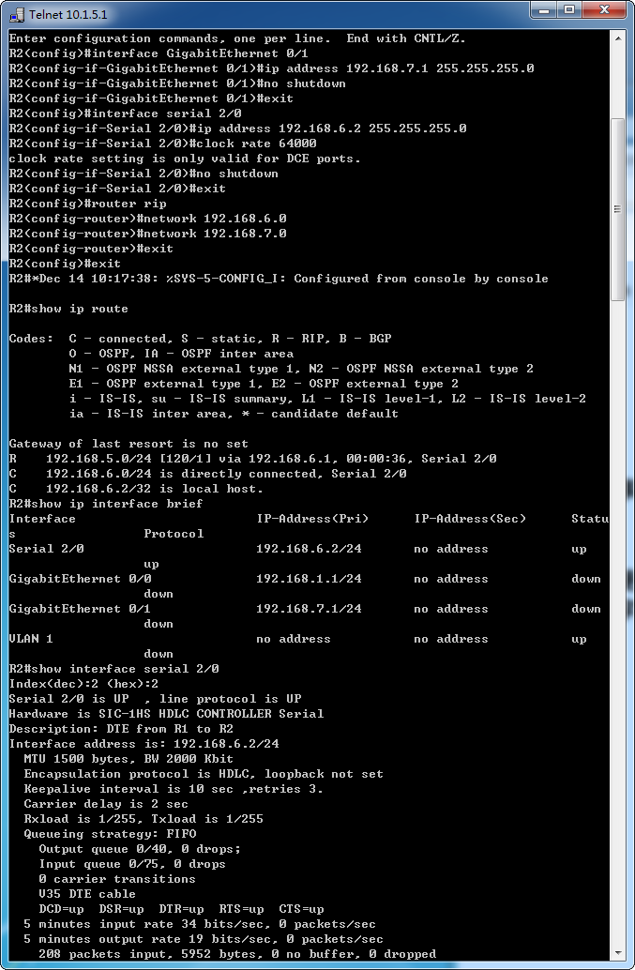
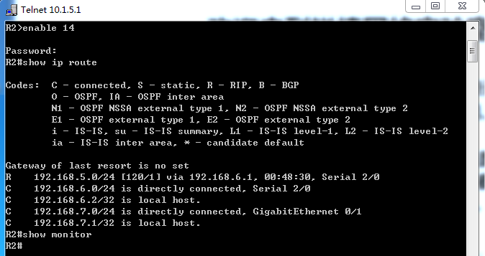
5.修改主机ip
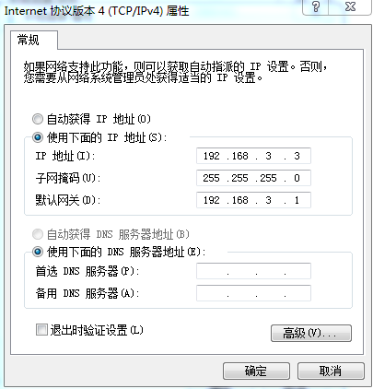
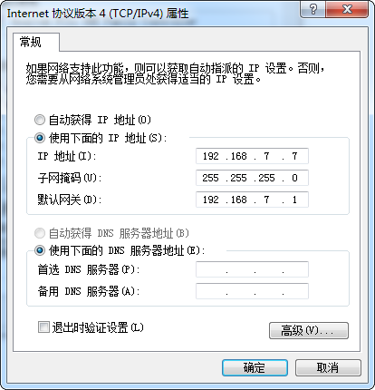

设置访问控制前vlan 2尝试ping FTP
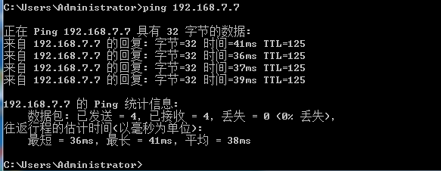
设置访问控制后vlan 2尝试ping FTP
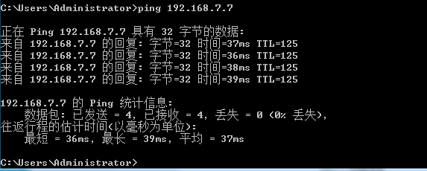
设置访问控制前vlan 4尝试ping FTP
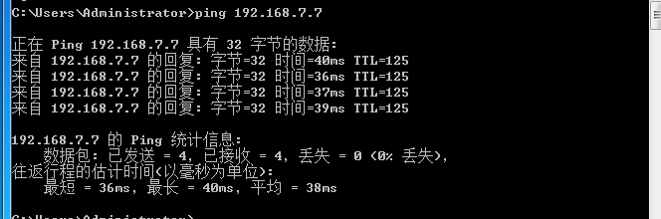
设置访问控制前vlan 4被截取
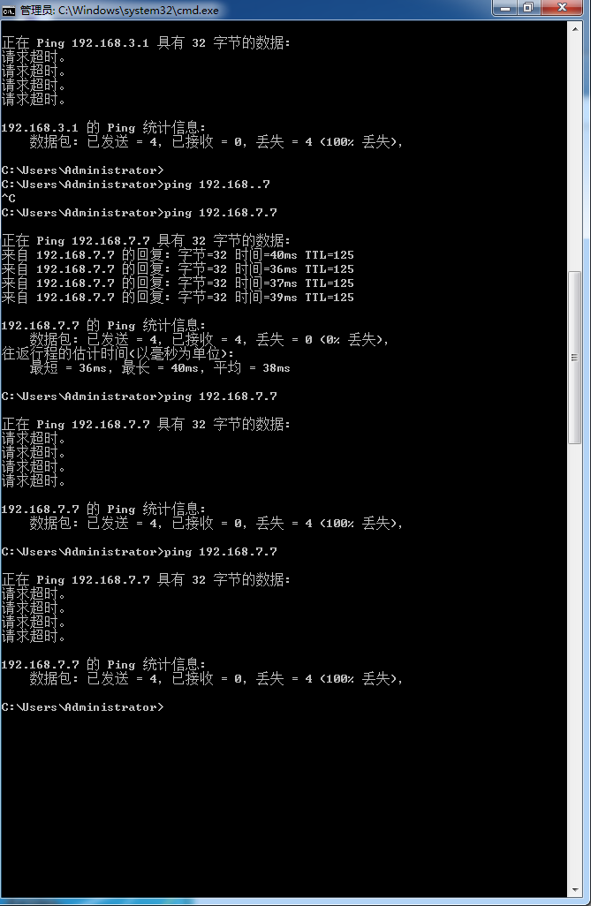
通过wireshark截获Vlan2
、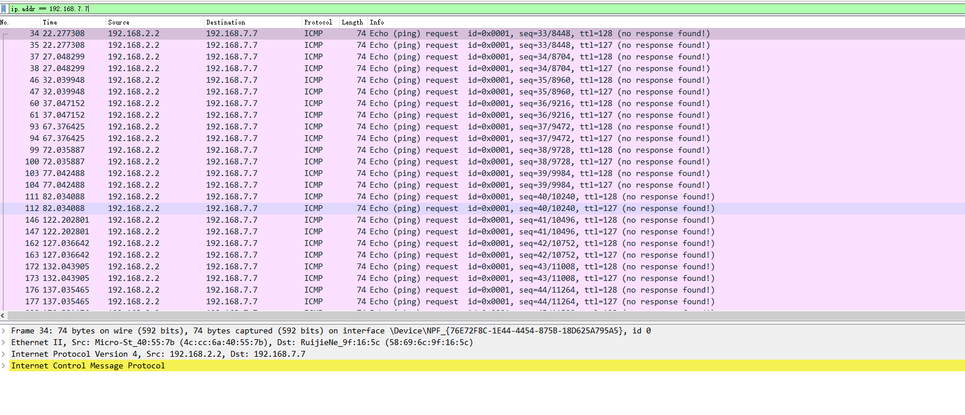
截获Vlan2到Vlan4
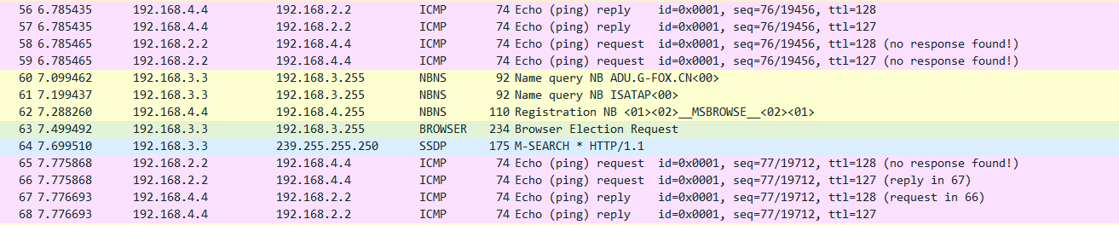
问题Q&A
Ouestion1:如果需要在 VLAN3 的主机上运行 WireShark 监听其他主机，如何实现?(需要端口镜像)5 分
Answer1:为实现监听FTP 流量，需要配置端口镜像。端口镜像（port Mirroring）功能通过在交换机或路由器上，将一个或多个源端口的数据流量转发到某一个指定端口来实现对网络的监听，指定端口称之为“镜像端口”或“目的端口”，在不严重影响源端口正常吞吐流量的情况下，可以通过镜像端口对网络的流量进行监控分析。在企业中用镜像功能，可以很好地对企业内部的网络数据进行监控管理，在网络出故障的时候，可以快速地定位故障。基本命令如下:
monitor session 2 source interface Gig 0/1 //配置要抓取原端口的流量
monitor session 2 destination remote vlan 100//目的端口配置为SPAN的vlan

Ouestion2、S2126 和 S3550之间的双线是用来做端口聚合的，可以起到交换机之间的连接冗余和增加带宽作用，如何实现?
Answer2:
SwitchA(config)#interface aggregateport1!创建聚合端口AG1
SwitchA(config)#switchport mode trunk !配置AG模式为trunk
SwitchA(config)#interface range fastethernet 0/1-2!进入端口0/1、0/2
SwitchA(config-if-range)#port-group 1 !配智端口0/1、0/2属于AG1
SwitchA#show aggregateport 1 summary !显示聚合端口信息

Ouestion3、学生网内的主机不能访问 FTP 服务器，能否 ping通呢?为什么?
Answer3:学生区不能访问FTP服务器，无法ping通，因为R2路由器在配置的时候，设置了访问控制，即配置了ACL表，限制某些特定的网段通过。
- 实验总结
本次的综合组网与配置实验非常的全面，综合考验了前面的很多内容，比如两层交换机的配置，三层交换机的配置，路由器的配置，RIP路由信息，涉及的知识点很多很全面，并且包括了一些新的知识点，比如链路聚合，虽然本次实验没做链路聚合，但是还是去了解了一下，还有ACL技术，ACL可以应用于路由器和三层交换机，是一种基于包过滤的访问控制技术，它可以根据设定的条件对接口上的数据包进行过滤，允许其通过或丢弃，借助访问控制列表，我们可以有效地控制用户对网络的访问，可以很大程度地保障网络安全。本次实验我觉得比以前难很多的一个点就是以前的实验拓扑图上都有对应的接口，ip地址和配置的相关步骤，但是本次实验只有一个拓扑图，接口和ip地址需要自己定义，而配置的步骤则是通过以前的实验修改得到，很好的锻炼了举一反三和个人设计动手能力，还有就是团队的合作，这次实验非常复杂，一个人做肯定需要花费很长时间，团队合作非常重要，在实验的过程中，我们小组先是讨论好各个接口的设计，ip的设定，最终敲定方案，然后在四台电脑上分别配置路由器和交换机，然后有人接线，有人修改ip然后用命令行ping，整体非常锻炼团队合作能力，这次锻炼将使我受益匪浅。

